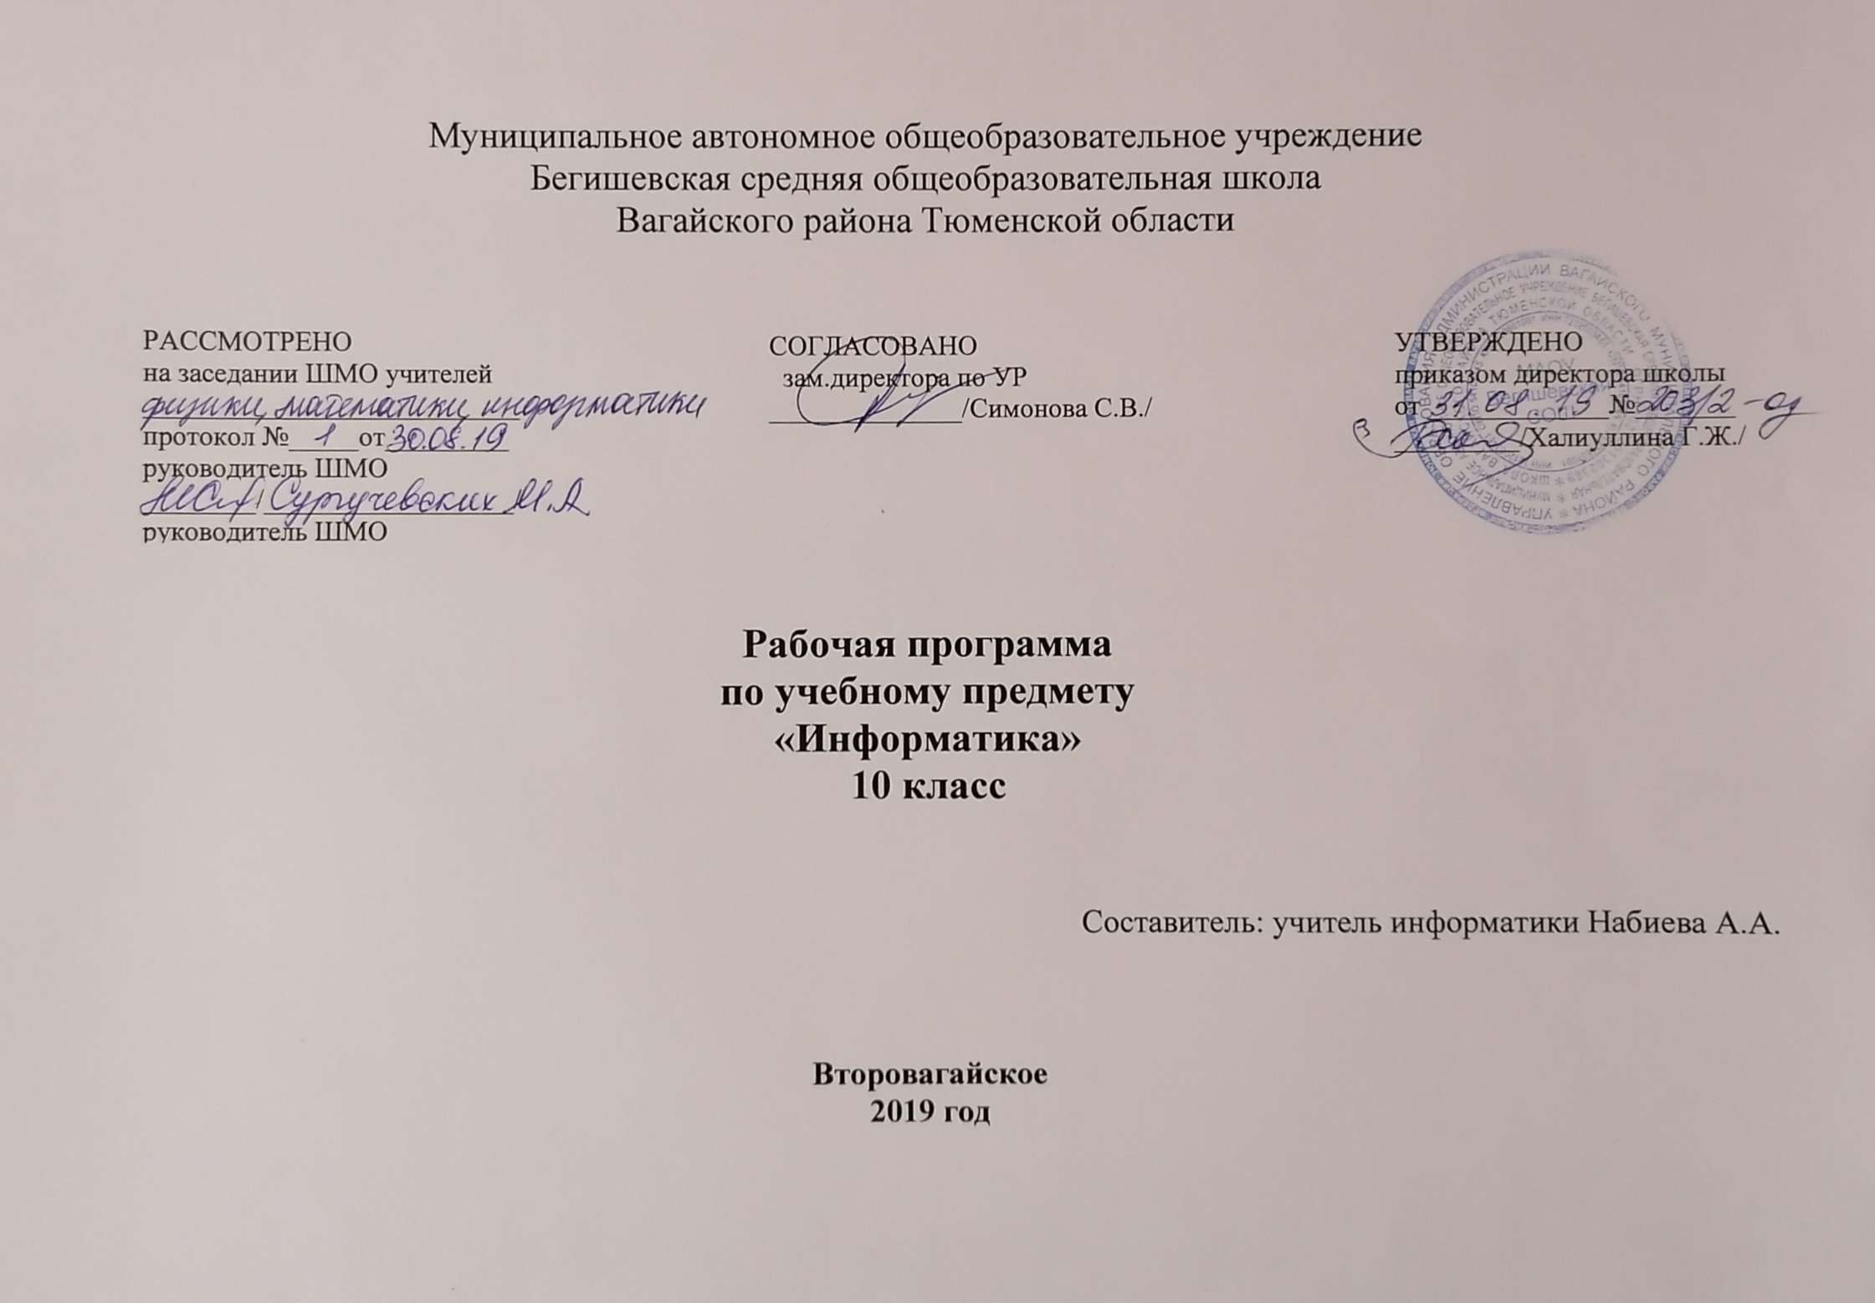1.Результаты изучения учебного предмета

В результате изучения информатики и ИКТ на базовом уровне обучающийся должен
знать/понимать:
- основные технологии создания, редактирования, оформления, сохранения, передачи информационных объектов различного типа с помощью современных программных средств информационных и коммуникационных технологий;
- единицы измерения информации, различать методы измерения количества информации: содержательный и алфавитный;
- назначение и виды информационных моделей, описывающих реальные объекты и процессы;
- назначение и функции операционных систем;
уметь:
- оперировать различными видами информационных объектов, в том числе с помощью компьютера, соотносить полученные результаты с реальными объектами;
- распознавать и описывать информационные процессы в социальных, биологических и технических системах;
- использовать готовые информационные модели, оценивать их соответствие реальному объекту и целям моделирования;
- оценивать достоверность информации, сопоставляя различные источники;
- иллюстрировать учебные работы с использованием средств информационных технологий;
- создавать информационные объекты сложной структуры, в том числе гипертекстовые;
- представлять числовую информацию различными способами (таблица, массив, график, диаграмма и пр.);
- просматривать, создавать, редактировать, сохранять записи в базах данных, получать необходимую информацию по запросу пользователя;
- соблюдать правила техники безопасности и гигиенические рекомендации при использовании средств ИКТ;
использовать приобретенные знания и умения в практической деятельности и повседневной жизни для:
- эффективного применения информационных образовательных ресурсов в учебной деятельности, в том числе самообразовании;
- ориентации в информационном пространстве, работы с распространенными автоматизированными информационными системами;
- автоматизации коммуникационной деятельности;
- соблюдения этических и правовых норм при работе с информацией;
- эффективной организации индивидуального информационного пространства.

Рабочая программа предусматривает формирование у обучающихся общеучебных умений и навыков, универсальных способов деятельности и ключевых компетенции. В этом направлении приоритетами для учебного предмета «Информатика и информационные технологии» на этапе среднего (полного) общего образования являются: определение адекватных способов решения учебной задачи на основе заданных алгоритмов; комбинирование известных алгоритмов деятельности в ситуациях, не предполагающих стандартное применение одного из них; использование для решения познавательных и коммуникативных задач различных источников информации, включая энциклопедии, словари, Интернет-ресурсы и базы данных; владение умениями совместной деятельности (согласование и координация деятельности с другими ее участниками; объективное оценивание своего вклада в решение общих задач коллектива; учет особенностей различного ролевого поведения).

2.Содержание учебного предмета

1. Введение «Информация и информационные процессы» ( 2 часа )
Информация в неживой природе; Информация в живой природе; Человек и информация; Информационные процессы в технике; Количество информации как мера уменьшения неопределенности знания; Алфавитный подход к определению количества информации.
Контроль знаний и умений: Контрольная работа №1 по теме: «Информация и информационные процессы».
Обучающиеся должны
знать/ понимать:
- технику безопасности при работе в кабинете информатики;
- основные подходы к определению понятия «информация», виды и свойства информации;
- понятие количество информации, единицы измерения информации, принципы основных подходов к определению количества информации.
уметь:
- определять дискретные и непрерывные сигналы;
- определять количество информации;
- определять количество информации, содержащейся в сообщении, при вероятностном и алфавитном подходах..
2. Информационные технологии (16 часов )
Кодирование текстовой информации. Создание документов в текстовых редакторах. Форматирование документов в текстовых редакторах. Компьютерные словари и системы компьютерного перевода текстов. Системы оптического распознавания документов.
Кодирование графической информации. Растровая графика. Векторная графика. Кодирование звуковой информации. Компьютерные презентации. Представление числовой информации с помощью систем счисления. Электронные таблицы. Построение диаграмм и графиков.
Практические работы:
Практическая работа № 1.1 Кодировки русских букв;
Практическая работа № 1.2 Создание и форматирование документа;
Контрольная практическая работа № 1.2 Создание и форматирование документа;
Практическая работа № 1.3 Перевод с помощью онлайновых словаря и переводчика;
Практическая работа № 1.4 Сканирование «бумажного» и распознавание электронного текстового документа;
Практическая работа № 1.5 Кодирование графической информации;
Контрольная практическая работа № 1.6 Растровая графика;
Практическая работа № 1.7 Трехмерная векторная графика;
Практическая работа № 1.8 Выполнение геометрических построений в системе компьютерного черчения КОМПАС;
Практическая работа № 1.9 Создание Flash-анимации;
Практическая работа № 1.10 Создание и редактирование оцифрованного звука;
Практическая работа № 1.11 Разработка мультимедийной интерактивной презентации «Устройство компьютера»;
Практическая работа № 1.12 Разработка мультимедийной интерактивной презентации «История развития ВТ»;
Практическая работа № 1.13 Перевод чисел из одной системы счисления в другую с помощью калькулятора;
Практическая работа № 1.14. Относительные, абсолютные и смешанные ссылки в электронных таблицах;
Контрольная практическая работа № 1.15. Построение диаграмм различных типов.
Контроль знаний и умений: Контрольная работа №2 по теме: «Кодирование и обработка графической, звуковой и числовой информации».
Обучающиеся должны
знать/ понимать:
- методы сжатия данных, форматы звуковых файлов.
- технологии создания слайдов и презентации Виды анимации. Назначение каждого вида, и их применение.
- правила записи чисел в системах счисления Правила перевода чисел в позиционных системах счисления Правила вычисления в позиционных системах счисления.
- назначение и функции электронных таблиц, элементы электронных таблиц.
уметь:
- решать задачи КИМ ЕГЭ по теме «Количество графической информации», «Цветообразование»
- приводить примеры растровых и векторных изображений; создавать и редактировать растровые изображения; осуществлять простейшую обработку цифровых изображений.
- создавать рисунки, чертежи с помощью векторных графических редакторов.
- решать геометрические задачи с помощью систем векторного проектирования (КОМПАС 3D).
- осуществлять запись звука, применять методы сжатия звуковых файлов.
- настраивать анимацию объектов, слайдов.
- записывать числа в различных системах счисления; переводить числа из одной системы счисления в другую; вычислять в позиционных системах счисления.
- вводить и изменять данные в таблице, решать задачи разных типов в электронных таблицах.
- строить диаграммы и графики, определять тип диаграммы в зависимости от вида представленной информации.
3. Коммуникационные технологии (16 часов )
Локальные компьютерные сети. Глобальная компьютерная сеть Интернет. Подключение к Интернету. Всемирная паутина. Электронная почта. Радио, телевидение и Web-камеры в Интернете. Общение в Интернете в реальном времени. Файловые архивы. Геоинформационные системы в Интернете. Поиск информации в Интернете. Библиотеки, энциклопедии и словари в Интернете. Электронная коммерция в Интернете. Основы языка разметки гипертекста.
Контрольная работа №3 по теме «Коммуникационные технологии».
Практические работы:
Практическая работа № 2.1 Предоставление общего доступа к принтеру в локальной сети;
Практическая работа № 2.2 Создание подключения к Интернету;
Практическая работа № 2.3 Подключения к Интернету и определение IP-адреса;
Практическая работа № 2.4 Настройка браузера;
Практическая работа № 2.5 Работа с электронной почтой;
Практическая работа № 2.6 Общение в реальном времени в глобальной и локальных компьютерных сетях;
Практическая работа № 2.7 Работа с файловыми архивами;
Практическая работа № 2.8 Геоинформационные системы в Интернете;
Практическая работа № 2.9 Поиск в Интернете.
Практическая работа № 2.10 Заказ в Интернет-магазине.
Обучающиеся должны
знать/ понимать:
- Назначение и топологии локальных сетей;
- Технические средства локальных сетей (каналы связи, серверы, рабочие станции);
- Основные функции сетевой операционной системы;
- Систему адресации в Интернете (IP – адреса, доменная система имен);
- Способы организации связи в Интернете;
- Принцип пакетной передачи данных и протокол TCP/IP;
- Назначение коммуникационных служб Интернета;
- Назначение информационных служб Интернета;
- Основные понятия WWW: Web – страница, Web – сервер, Web – сайт, Web – браузер, HTTP – протокол , URL – адрес;
- Что такое поисковый каталог: организация, назначение;
- Что такое поисковый указатель: организация, назначение.
- формирование запросов на поиск информации в сети по ключевым словам, адекватным решаемой задаче.
уметь:
- предоставлять общий доступ к сетевым устройствам, папкам.
- определять по имени домена верхнего уровня профиль организации, владельца домена. Записывать доменное имя.
- осуществлять подключение к Интернету; настраивать модем и почтовые программы.
- путешествовать по Всемирной паутине. Настраивать браузер Работать с файловыми архивами.
- настраивать почтовую программу. Работать с электронной почтой.
- участвовать в коллективном взаимодействии: форум, телеконференция, чат.
- создавать архив файлов и раскрывать архив с использованием программы-архиватора; загружать файл из файлового архива.
- находить в Интернете интерактивные карты города, пользоваться программой навигатором.
- описывать объекты для его последующего поиска.
- осуществлять заказ в Интернет - магазине.
- размещать графические объекты на Web – странице. Создавать и настраивать гиперссылки, списки, формы. Планировать и размещать информационные ресурсы на Wеb-сайте.

3. тематическое планирование

№ урока | Тема уроков
 |  | Кол-во часов
 | 1.Информация и информационные процессы (2 часа)
1 | Классификация информационных процессов.  Техника безопасности и организация рабочего места. | 1.
2 | Количество информации. | 1.
 | 2.Информационные технологии(16часов)
3 | Кодирование и обработка текстовой информации Практическая работа №1.1 Кодировки русских букв. | 1.
4 | Создание документов в текстовых редакторах. Практическая работа №1.2 Создание и форматирование документа (создание) | 1.
5 | Форматирование документов в текстовых редакторах Контрольная практическая работа №1.2 Создание и форматирование документа (форматирование) | 1.
6 | Компьютерные словари и системы компьютерного перевода текстов. Практическая работа №1.3 перевод с помощью онлайновых словаря и переводчика | 1.
7 | Система оптического распознавания документов Практическая работа №1.4 Сканирование «бумажного» и распознавание электронного текстового документа. | 1.
8 | Кодирование графической информации. Практическая работа №1.5 | 1.
9 | Растровая графика.  Контрольная практическая работа №1.6 | 1
10 | Векторная графика. Практическая работа №1.7  Трехмерная векторная графика | 1
11 | Векторная графика. Практическая работа №1.8  Выполнение геометрических построений в системе компьютерного черчения. | 1
12 | Векторная графика. Практическая работа №1.9  Создание флеш - анимации | 1
13 | Кодирование звуковой информации Практическая работа №1.10  Создание и редактирование оцифрованного звука | 1
14 | Компьютерные презентации. Практическая работа №1.11  Разработка мультимедийной интерактивной презентации «Устройство компьютера» | 1
15 | Компьютерные презентации. Практическая работа №1.12  Разработка презентации «История развития ВТ» | 1
16 | Представление числовой информации с помощью систем счисления Практическая работа №1.13  Перевод чисел из одной системы счисления в другую с помощью калькулятора | 1
17 | Электронные таблицы. Практическая работа №1.14  Относительные, абсолютные и смешанные ссылки в электронных таблицах. | 1
18 | Построение диаграмм и графиков. Контрольная практическая работа № 1.15  Построение диаграмм различных типов | 1
 | 3.Коммуникационные технологии(16 часов)
19 | Локальные компьютерные сети. Практическая работа №2.1  Предоставление общего доступа к принтеру в локальной сети | 1
20 | Глобальная компьютерная сеть Интернет | 1
21 | Подключение к Интернету. Практическая работа №2.2  Создание подключения к Интернету | 1
22 | Подключение к Интернету. Практическая работа 2.3  Подключение к Интернету и определение IP – адреса | 1
23 | Всемирная паутина. Практическая работа 2.4  Настройка браузера | 1
24 | Электронная почта. Практическая работа 2.5  Работа с электронной почтой | 1
25 | Общение в Интернете в реальном времени | 1
26 | Файловые архивы. Практическая работа 2.7  Работа с файловыми архивами | 1
27 | Радио, телевидение и Web – камеры в Интернете | 1
28 | Геоинформационные  системы в Интернете. Практическая работа 2.8 | 1
29 | Поиск информации в Интернете. Практическая работа 2.9 | 1
30 | Электронная коммерция в Интернете Практическая работа 2.10  Заказ в Интернет – магазине | 1
31 | Библиотеки, энциклопедии и словари в библиотеке. Практическая работа. Поиск в Интернете | 1
32 | Основы языка разметки гипертекста | 1
33 | Повторение тем: «Информация и информационные процессы. Информационные технологии. Коммуникационные технологии». | 1
34 | Итоговое занятие. Зачет за курс 10 класса | 1
 | Итого: | 34

